ОТЧЁТ О РЕАЛИЗАЦИИ ПРОЕКТА
05.11.2019 – 31.12.2020

Создание научно-академического коворкинга
для изучения иностранного языка

Проектный менеджер
Харапудченко Ольга Владимировна,
старший преподаватель каф. АЯ
естественнонаучных и физико-математических факультетов ФИЯ

Томск 2020

Содержание
Краткая аннотация выполненных работ и достижение КПЭ проекта | 2
Приложения | 4
Приложение 1. Список проведенных мероприятий  Приложение 2. Фото коворкинга | 4
Заключение

Краткая аннотация выполненных работ и достижение КПЭ проекта
Автор проекта ставил перед собой следующую цель: создание коворкинг-пространства в читальном зале Радиофизического факультета Научной библиотеки ТГУ для изучения профессионального (научно-академического) английского языка студентами магистратуры и аспирантуры радиофизического факультета на основе метода проектов, проведения научных и академических мероприятий и отдыха студентов и преподавателей.

Результаты проекта по задачам
Главным результатом реализации проекта стало приобретение и установка оборудования (ноутбук, проектор, мышь, презентер, экран для проектора, колонки) для создания современного образовательного пространства коворкинга в читальном зале Радиофизического факультета Научной библиотеки ТГУ. Открытие коворкинг-пространства способствовало развитию англоязычной среды на РФФ, что в свою очередь привело к повышению мотивации студентов к изучению английского языка. Было проведено 100 занятий по разработке англоязычных проектов, связанных с исследовательской работой обучающихся, и организовано 16 академических мероприятий (среди них антилекции, научно-популярные презентации, Slam-презентации, виртуальные экскурсии в исследовательские лаборатории, мастер-класс, заседание англоязычной секции в рамках XVII Всероссийской конференции студенческих научно-исследовательских инкубаторов). Информация о мероприятиях размещена на сайте РФФ.

Результаты проекта по задачам
Задача | Результат выполнения
Создание англоязычной среды на РФФ | Приобретено оборудование для организации мероприятий и самостоятельной работы по изучению иностранного языка, коворкинг открыт для проведения мероприятий, занятий со студентами и самостоятельной работы, планируется оборудование интерактивной и архивной зон
Повышение мотивации к изучению английского языка и специальных предметов среди студентов  Организация индивидуальной и коллективной работы  студентов над англоязычными проектами | Проведено 100 занятий по разработке англоязычных проектов, связанных с исследовательской работой обучающихся
Проведение мероприятий на английском языке в созданном коворкинге | Организовано 16 образовательных и научных мероприятий

В ходе решения задач было обеспечено достижение следующих запланированных КПЭ
Плановые целевые значения ключевых показателей эффективности (КПЭ) Проекта
№ п/п | Наименование КПЭ Проекта | Ед. изм. | Целевое значение КПЭ
1 | Проведение занятий по разработке проектов | Кол-во. | 100
2 | Проведение образовательных и научных мероприятий | Кол-во | 16
3 | Участники образовательных и научных мероприятий | чел. | 320

Приложение 1
Список проведенных мероприятий
- Антилекции:
- Development of semiconductor devices
- Crystallography
- The science of photonics
- Laser history
- Научно-популярные презентации
- Faculty of Radiophysics: history, teaching staff, fields of research, facilities, opportunities for students, career paths, student life
- Department of Radioelectronics needs new blood
- Welcome to Laboratory of functional electronics
- Department of Information technologies in investigation of discrete structures
- Career Paths: Siberian Easy Development Group Engineering
- Slam-презентации
  - Employment and career opportunities after graduation from the faculty of Radiophysics
  - Why the department of Quantum Electronics and Photonics?
  - Manual for Bachelor students: Teaching Staff of the Department of Radiophysics
  - How to avoid Physics or why should you choose the sixth department
- Workshop
- World skills competition
- Scientific excursion
- Excursion to laboratory of semiconductor devices
6. Англоязычная секция в рамках XVII Всероссийской конференции студенческих научно-исследовательских инкубаторов

Информацию можно посмотреть http://rff.tsu.ru/node/2431

Приложение 2. Фото коворкинга
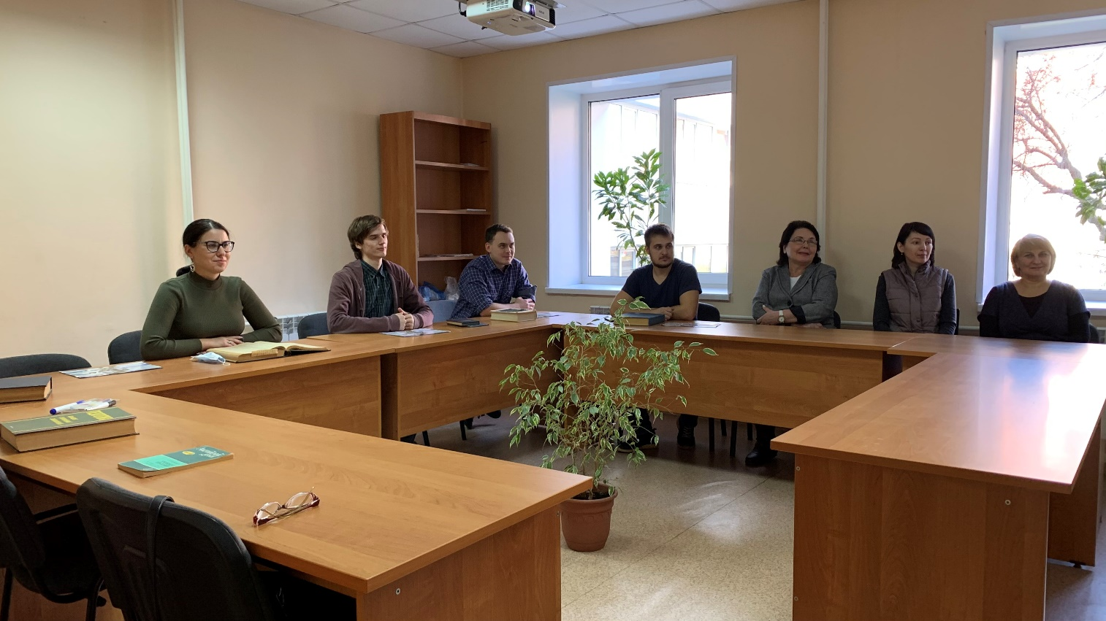

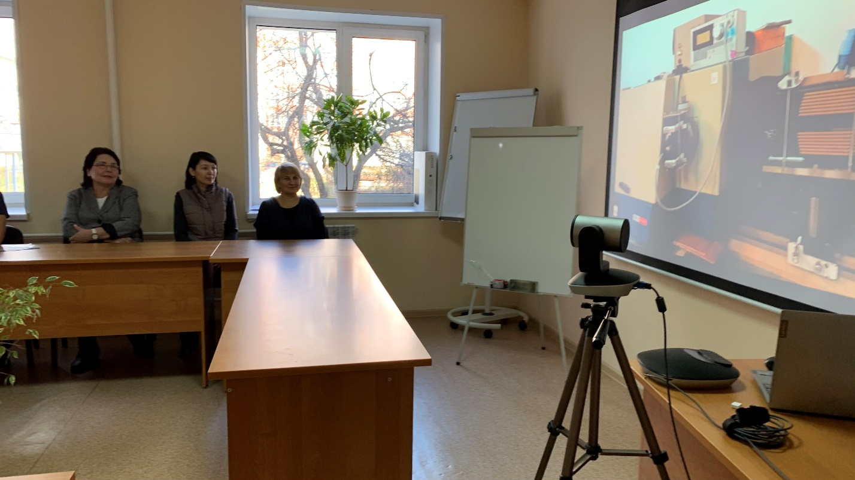

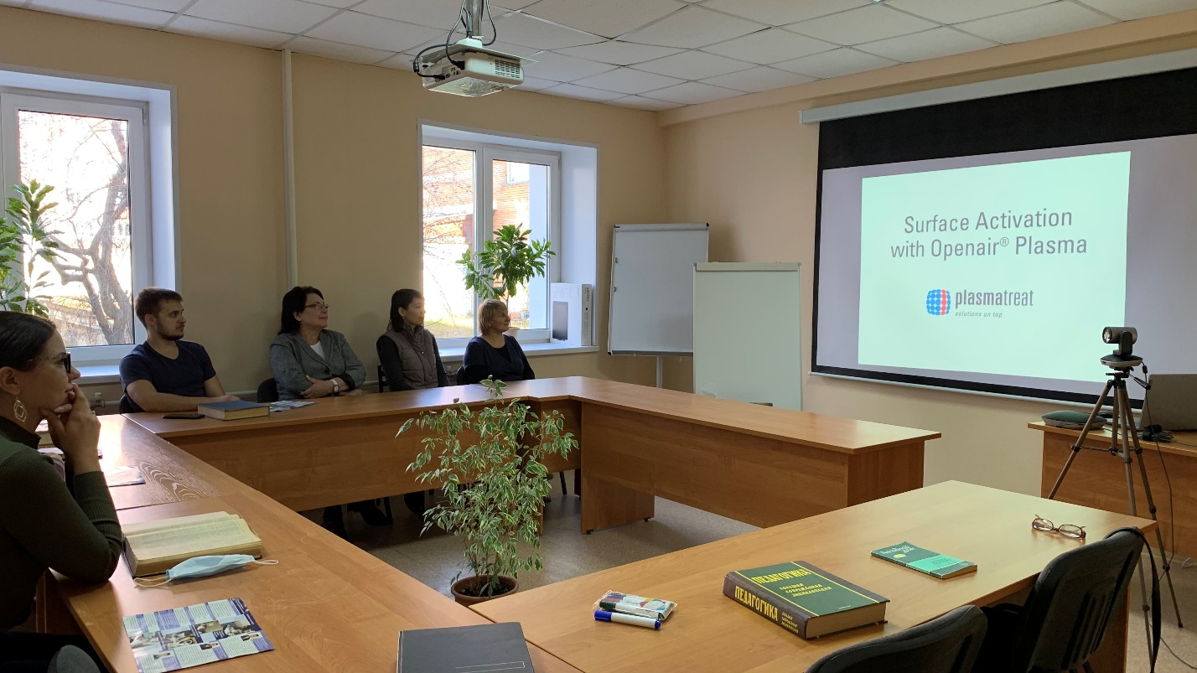

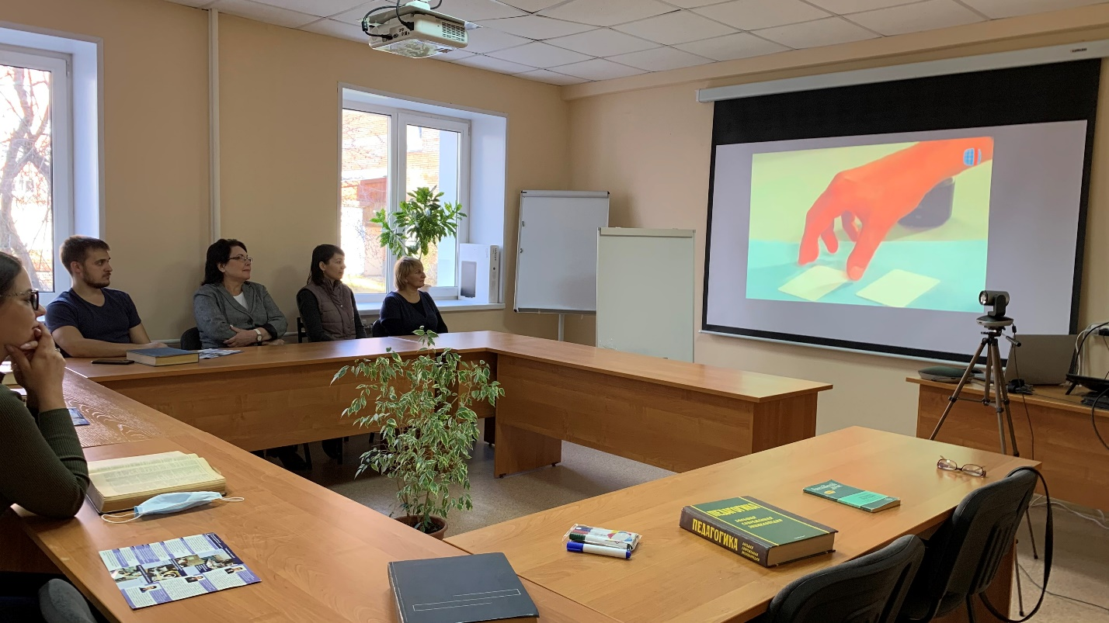

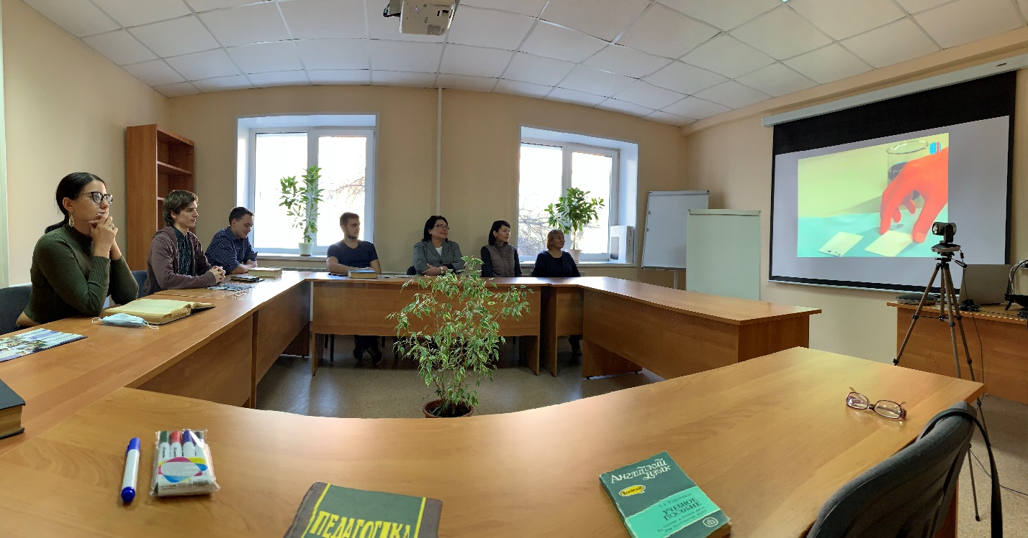

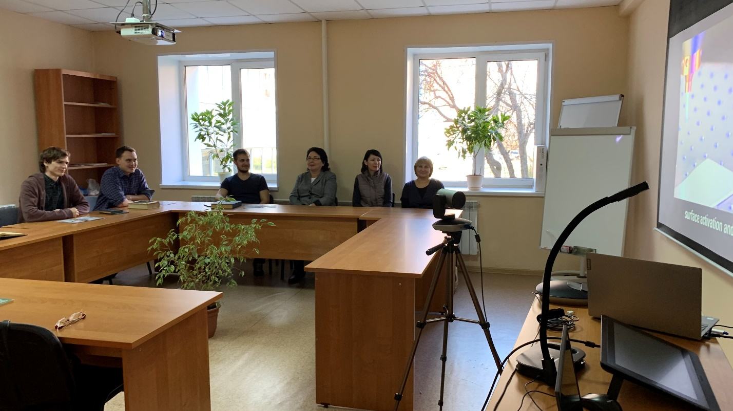

Заключение
В целом, данный проект можно считать успешным. Основная цель была достигнута, поставленные задачи – выполнены, запланированные результаты – получены. В современных условиях роль иностранного языка в профессиональном образовании обусловлена его общей направленностью на подготовку инновационных кадров, развитие таких качеств выпускника вуза, как креативность, инициативность, умение работать в команде, потребность в достижении успеха и др. Немаловажную роль в подготовке таких специалистов играет не только применение новых педагогических технологий, но и организация соответствующим образом пространств в университете, например, коворкинга. Студенты Радиофизического факультета очень довольны тем, что имеют возможность заниматься и отдыхать в современном образовательном пространстве.
В качестве перспектив развития проекта мы видим оборудование интерактивной и архивной зон. В интерактивной зоне будут созданы условия для общения и коллективного творчества: шкафы, мягкая мебель, передвижные стулья и столы, стенды, компьютеры, ноутбуки, оргтехника, точки доступа в Интернет, чайный стол, карты мира и англоязычных стран, портреты знаменитых ученых. В архивной зоне будет расположена литература. Таким образом, в коворкинг-пространстве создается комфортная среда для обучения, совместной работы и отдыха студентов и преподавателей

